新 书 推 荐

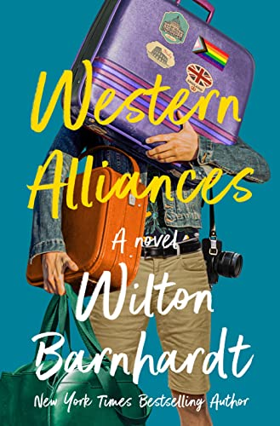
中文书名：《西部联盟》
英文书名：WESTERN ALLIANCES: A Novel
作 者：Wilton Barnhardt
出 版 社：St. Martin’s Press
代理公司：ANA/Conor Cheng
页 数：400页
出版时间：2023年8月
代理地区：中国大陆、台湾
审读资料：电子稿
类 型：大众文学
·亚马逊编辑精选“本月最佳图书”

内容简介：

《纽约时报》畅销书Lookaway，Lookaway的作者威尔顿·巴恩哈特（Wilton Barnhardt）带来他的新作《西部联盟》（Western Alliances），生动地描绘了2008年金融危机背景下一个富裕家庭的命运。这部黑色幽默小说讲述了科斯塔家族的故事，他们荒谬可笑，和HBO《继承之战》（Succession）中的角色如出一辙，阅读过程中，读者总是不住笑出声来。

崩溃到来之前那个的夏天，族长萨尔瓦多（Salvador）经营着华尔街上最大的银行；他的两个孩子，罗伯托（Roberto）和瑞秋（Rachel），这辈子从没工作过哪怕一天；而他的前妻莉娜（Lena）则患有疑病症，终日胡思乱想，心机重重。这部小说是游记与家族大河剧的完美结合，讲述了罗伯托和瑞秋周游欧洲各地的所见所闻，这两个纨绔子弟逐渐接受父亲的选择，担负起“家庭责任”。

巴恩哈特文笔的讽刺与机智极具特色，从华丽的巴黎公寓，到简陋可笑的伦敦酒店；从古老的教堂和地下室，到熠熠生辉的地中海海岸；从罗德岛普罗维登斯的热狗摊，到曼哈顿高档的餐厅；从塞尔维亚乡村的可怕遭遇，到莫斯科街头的危险冲突——两个成年富家子弟见证世间险恶，终于迈出“成人”的那一步。爱丽丝·塞博尔德（Alice Sebold）称巴恩哈特为“毋庸置疑的小说大师”，《西部联盟》中，他再次讲述了一个令人难以忘怀的传奇故事，探讨了特权、忠诚、野心以及家庭成员之间的相互亏欠。

作者简介：
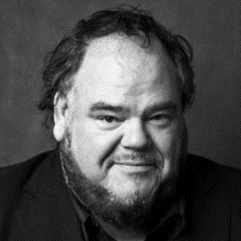
威尔顿·巴恩哈特（Wilton Barnhardt）著有小说Lookaway, Lookaway，该书不仅登上《纽约时报》（New York Times）和《独立之声》（IndieBound）畅销榜，也获评为《柯克斯》（Kircus）和《板岩》（Slate）年度最佳图书。他还著有小说《福音书》（Gospel, 1993）、《秀世界》（Show World, 1999）和《拯救我生命的艾玛》（Emma Who Saved My Life, 1989）。他出生于北卡罗来纳州的温斯顿·塞勒姆，目前住在北卡罗来纳州罗里市，于北卡罗莱纳州立大学（North Carolina State University）教授创意写作专业硕士课程。

媒体评价：

“欢迎威尔顿·巴恩哈特，我们有了一位新的小说家，他兼具年轻与历史感。”
——《洛杉矶时报》（Los Angeles Times）

“高大、有趣、迷人、不带沉溺于声色……令人愉快。”
——《纽约邮报》（New York Post）

“这是一部集游记、业余爱好者日记、家族传奇、新国际资本主义寡头披露于一体的作品，引人入胜——以2008年华尔街崩溃为背景，情节巧妙且有趣。一场可爱的、聪明的、广泛的道路漫谈。”
——《科克斯》

“尖锐而滑稽地控诉代际财富及其影响，任何小说读者都会喜欢的。”
——《图书馆期刊》

“巴恩哈特这部作品充满讽刺意味的明争暗斗和放荡不羁，HBO《继位》的粉丝们定会为之深深所吸引。”
——《书单》

感谢您的阅读！
请将反馈信息发至：版权负责人
Email：Rights@nurnberg.com.cn
安德鲁·纳伯格联合国际有限公司北京代表处
北京市海淀区中关村大街甲59号中国人民大学文化大厦1705室, 邮编：100872
电话：010-82504106, 传真：010-82504200
公司网址：http://www.nurnberg.com.cn
书目下载：http://www.nurnberg.com.cn/booklist_zh/list.aspx
书讯浏览：http://www.nurnberg.com.cn/book/book.aspx
视频推荐：http://www.nurnberg.com.cn/video/video.aspx
豆瓣小站：http://site.douban.com/110577/
新浪微博：安德鲁纳伯格公司的微博_微博 (weibo.com)
微信订阅号：ANABJ2002

